Universidad de las Fuerzas

Armadas - ESPE

Departamento de Ciencias de la

Computación

Metodologías de Desarrollo de

Software

NRC: 4618

Tema: Desarrollo de Perfil del caso de estudio propuesto

Grupo N°4

Integrantes:

* Hidalgo Moyon Diego Alejandro
* Ramos Pujota Kevin Jesus
* Delgado Moran Ocler Biery(Líder)

**Índice**

1. Introducción….

2. Planteamiento del trabajo….

2.1 Formulación del problema….

2.2 Justificación….

3. Sistema de Objetivos….

3.1. Objetivo General……..

3.2. Objetivos Específicos (03)

4. Alcance….

5.1 Metodología….

6. Ideas a Defender ….

7. Resultados Esperados

8. Viabilidad ….

8.1 Humana….

8.1.1 Tutor Empresarial ….

8.1.2 Tutor Académico….

8.1.3 Estudiantes….

8.2 Tecnológica….

8.2.1 Hardware….

8.2.2 Software….

9. Cronograma: ….

10. Bibliografía….

**1.INTRODUCCIÓN**

Dentro de varias empresas y organizaciones, el registro de los datos de sus empleados y el detalle de su nómina se lo lleva de forma física (carpetas, fichas de datos) prolongando el proceso de acceso a la información, generando incomodidad al momento de buscar datos específicos acerca de algún empleado o de la nómina. El problema se agrava si son demasiados empleados lo que lleva a contar con mayor cantidad de información que debe ser almacenada en los registros físicos. En este contexto, el grupo de trabajo ha decidido solventar ese problema planeando el desarrollo de un sistema que permita la gestión de la nómina de la organización.

**2.** **PLANTEAMIENTO DEL TRABAJO**

**2.1 Formulación del problema**

El programa que se implementará será usando archivos planos que permita cumplir con las reglas del negocio. tendrá la opción de administrar la información de los empleados almacenados en el archivo a través de un CRUD (crear, leer, actualizar y borrar).

**2.2 Justificación**

Ante las inconformidades de la organización al momento de registrar y gestionar los datos, se realiza la intervención por medio de archivos planos y así poder dar soluciones inmediatas a dicha organización.

**3.** **SISTEMA DE OBJETIVOS**

**3.1 Objetivo general**

Generar un aplicativo que nos simplifique realizar un registro de datos de los empleados, mediante el uso de archivos que reúna los datos solicitados planteados en el problema, para facilitar la gestión de la información que agiliza procesos con los datos específicos de la nómina de los empleados.

**3.2 Objetivo específico**

* + Estructurar un registro con los archivos planos que facilite la obtención de datos del empleado.
  + Implementar un aplicativo que genere el registro detallado de la nómina del empleado.
  + Validar los datos solicitados mediante casos de pruebas

**4. ALCANCE**

Seguimiento de la resolución al problema por medio de implementaciones de archivos planos que nos ayudara a la búsqueda, edición, eliminación y posteriormente facilitara la administración y gestión de todo el contenido por medio de un lenguaje o una serie de secuencias de órdenes enfocadas a controlar la forma de almacenamiento. Así como mejorar la forma que tiene el usuario para consultar y manipular a su conveniencia los datos recolectados.

**5. MARCO TEÓRICO**

Como herramienta de apoyo la cual nos permitirá el manejo de archivos planos usaremos Dev C++ que es un entorno es un entorno de desarrollo integrado (IDE) de código abierto especializado para programar en lenguaje C/C++.

**5.1 Metodología (Marco de trabajo 5W+2H)**

1)What-Que: Desarrollar e implementar un programa que permita el manejo y la gestión de datos

2) When-Cuando: El tiempo estimado tendrá un intervalo de 5 meses.

3) Why-Para que : Para agilizar los procesos y gestiones que se encuentran dentro de muchas de las organizaciones con respecto a la información de las mismas.

4) Where-Donde: Las reuniones e información del avance para el desarrollo del programa se lo llevara a cabo por medio de la herramienta Meet.

5) Who-Quien: Desarrollado por un grupo de trabajo de tres estudiantes y la guía del tutor académico.

6) How-Como: El proyecto tiene como objetivo ir de la mano bajo el concepto de SCRUM la cual nos facilitara la identificación de los procesos que se llevara a cabo.

7) How much-Cuanto: No se espera estimación de gastos ya que las herramienta que ayudara a la creación del programa son netamente gratuitas.

**6. IDEAS A DEFENDER**

La idea principal que se presenta es la creación de un software de registros, para entrada de datos y salida de estos, usando Archivos .txt, con una interfaz gráfica sencilla, pero a la vez completa, integrando funcionalidades de búsqueda en referencia a varios campos.

Debido a que el problema que se presenta no es muy complicado de resolver, da pie a desarrollar el sistema para que tenga una gran capacidad de ampliación, para que no solo sirva para el registro, sino también para poder implementar a futuro más funcionalidades.

Optimizaremos el código para que no consuma tantos recursos y pueda ser usado en sistemas poco modernos.

**7. RESULTADOS ESPERADOS**

El resultado que se espera es la comodidad que se tendría al momento de poder registrar o a su vez poder consultar los datos de los trabajadores, así mismo poder editar de una manera más eficiente los datos que se generan en archivos .txt.  
Con esto la organización aumentará la eficacia de su trabajo en un muy buen porcentaje y así se evitará retrasos o inconvenientes cuando ejecuten su trabajo manual, como antes ya se mencionó esto ayuda que la organización mejore su producción y generación de datos para que se los proporcione a sus trabajadores o simplemente la generación de nuevos documentos y evitar a su vez la confusión o pérdida de hojas y carpetas sin mencionar que se ayudaría mucho al medio ambiente al pasarse a una versión mejorada de su trabajo que en este caso es digital.

**8. VIABILIDAD**

|  |  |  |  |  |
| --- | --- | --- | --- | --- |
| TABLA DE PLANIFICACION | | | | |
| CANTIDAD | PRODUCTO | VALOR U. | VALOR F. | TOTAL |
| 3 | Monitor | 99.9 | 299.7 | 299.7 |
| 3 | CPU | 299.9 | 899.7 | 899.7 |
| 3 | Mouse | 19.00 | 57.0 | 57.0 |
| 3 | teclado | 9.99 | 29.97 | 29.97 |
| 3 | Windows10 | 30.0 | 90.0 | 90.0 |

**8.1 TUTOR EMPRESARIAL**

ING. [JENNY ALEXANDRA RUIZ ROBALINO](mailto:jaruiz@espe.edu.ec)

**8.1 Tutor Académico**

ING. [JENNY ALEXANDRA RUIZ ROBALINO](mailto:jaruiz@espe.edu.ec)

**8.1 Estudiantes**

Delgado Moran Ocler Biery

Hidalgo Moyon Diego Alejandro

Ramos Pujota Kevin Jesus

**8.2 Hardware**

-Computador

-Monitor

-Mouse

-Teclado

**8.3 Software**

-Microsoft Windows

-DEVC++

-Google Chrome

**9. CONCLUSIONES Y RECOMENDACIONES**

## **9.1 Conclusiones**

En conclusión, para que se resolviera los problemas manuales de generación y modificación de datos, se propuso el uso de archivos planos implementado un software que nos abre la posibilidad de hacerlo, ayudando a la organización con un problema que quizás es muy común en muchas organizaciones

**9.3 Planificación para el Cronograma:**

Debe insertar una imagen clara y legible de la planificación del proyecto a desarrollar.

**10. BIBLIOGRAFÍA**

Open Webinars (2019). *¿Qué es MySQL?* Recuperado de: <https://openwebinars.net/blog/que-es-mysql/>

Vayola (2022). *Bases de datos.* Recuperado de: [https://volaya.github.io/libro-sig/chapters/Bases_datos.htm](https://volaya.github.io/libro-sig/chapters/Bases_datos.html)l

Ordenadores y Portátiles(2022). *¿Qué son archivos planos?*. Recuperado de: <https://www.ordenadores-y-portatiles.com/archivos-planos/#:~:text=Los%20archivos%20planos%20son%20una,en%20una%20forma%20no%20estructurada>.

Astera (2021). *Apalancamiento Astera CenterpriseConectores incorporados para la integración de archivos planos*. Recuperado de : <https://www.astera.com/es/topic/data-integration/flat-file-connectors/>

Seabrookewindows(2022).*¿Como utilizar archivos planos?*.Recuperado de: <https://www.seabrookewindows.com/VMxjwq3P4/>

Vorangine(2013).*Archivos de textos planos.* Recuperado de: <https://voragine.net/weblogs/usando-un-archivo-de-texto-plano-como-base-de-datos-alternativa-ligera-a-sql>

Copro(2022). *Base de datos con archivos planos*. Recuperado de: <https://copro.com.ar/Base_de_datos_de_archivo_plano.html>

La ingeniería(2010). Uso de archivos planos vs bases de datos. Recuperado de: <https://laingenieria.info/questions/3656/uso-de-archivos-planos-vs-base-de-datos-api-como-transporte>

Uniwebsidad(2014) .Manejo de archivos planos. Recuperado de : <https://uniwebsidad.com/libros/algoritmos-python/capitulo-11>

**Anexos**

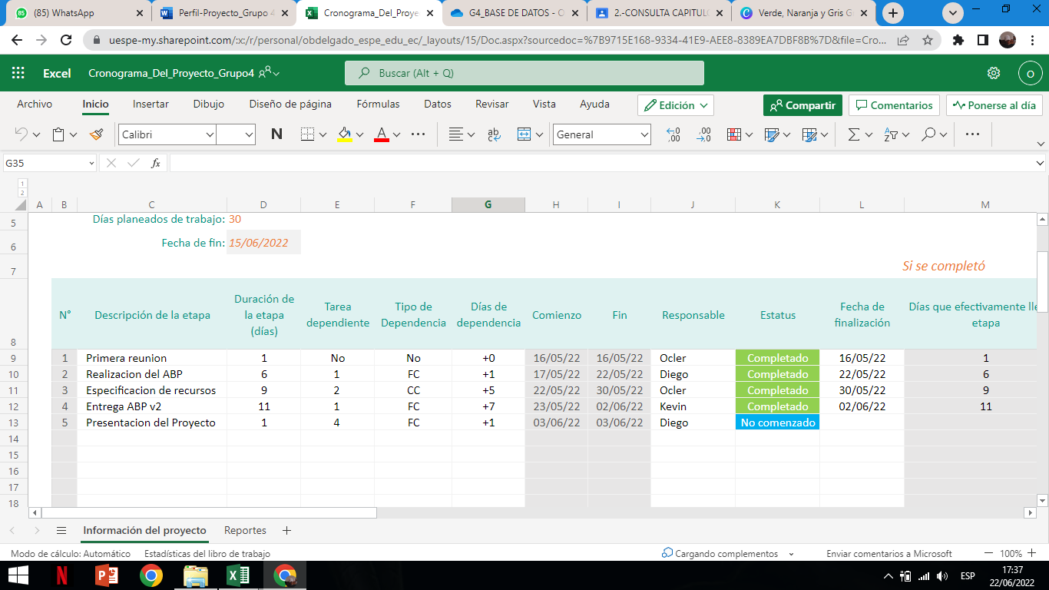

Figura 1. Cronograma

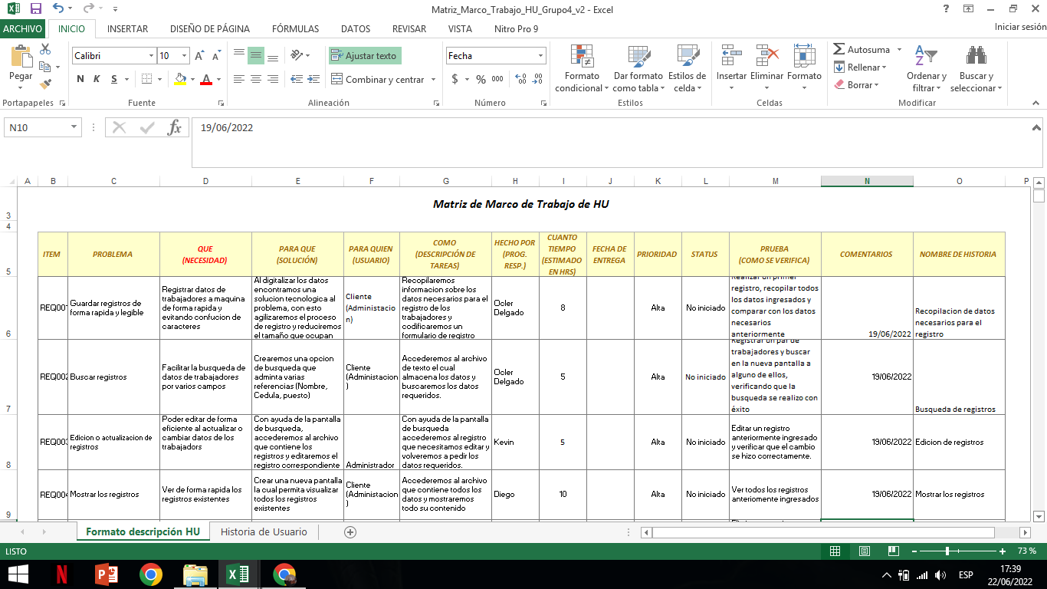

Figura 2. Matriz de marco del trabajo

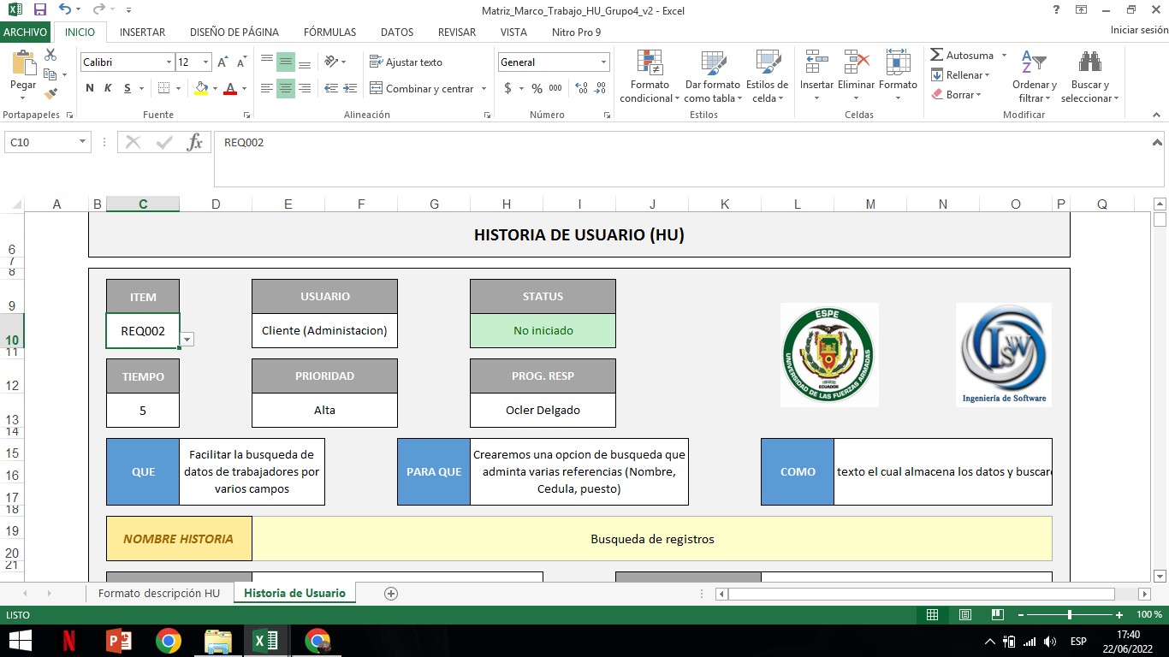

Figura 3. Historia del usuario

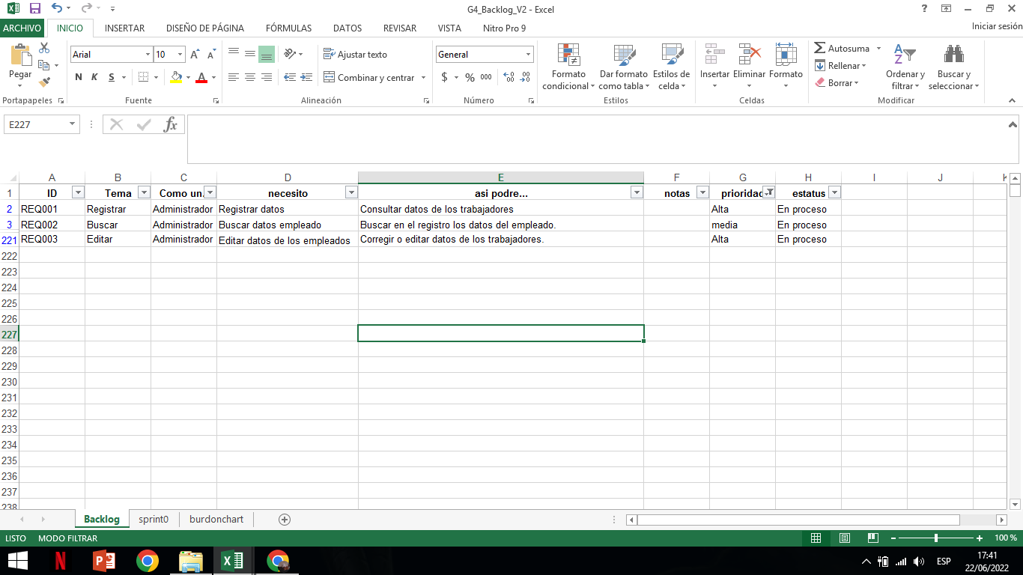

Figura 4. Backlog

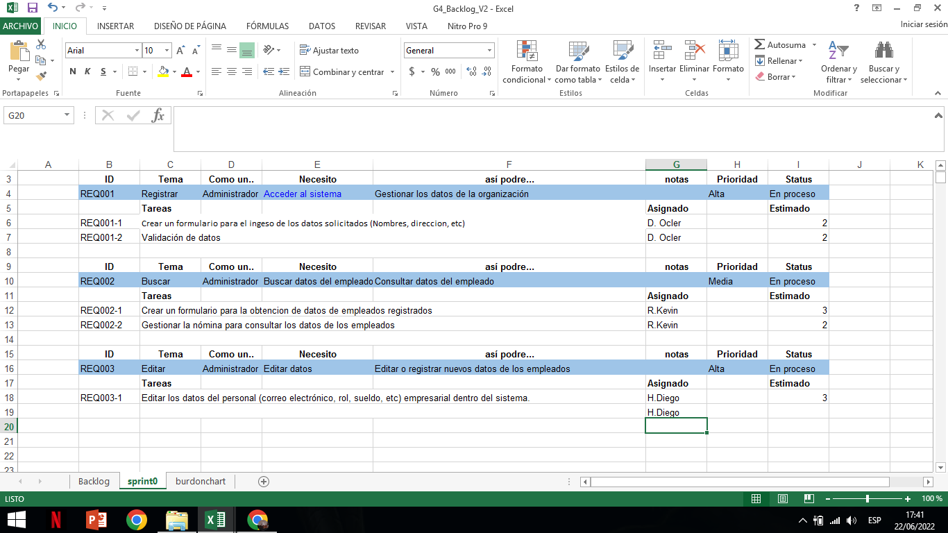

Figura 5. Sprint 0

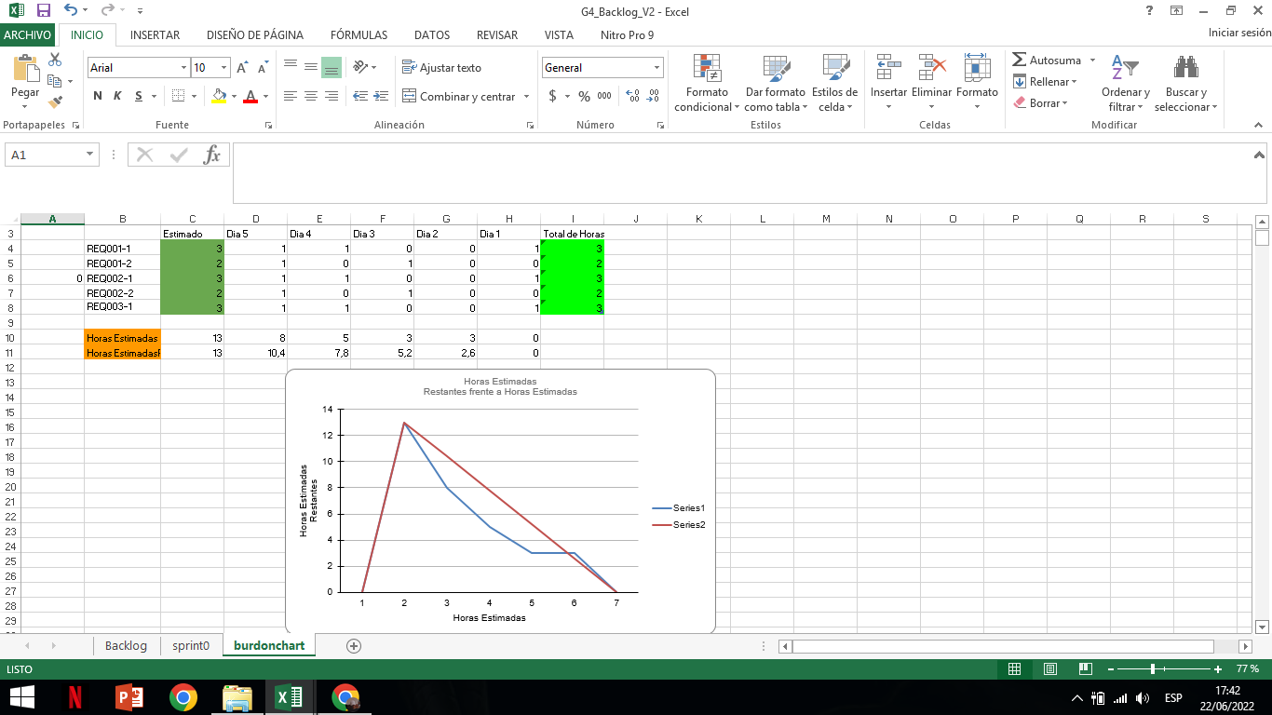

Figura 6. Burdochart

**11. EVIDENCIA**

**<https://drive.google.com/drive/folders/1K-Fd4rTRb-dDrGtARt8JLMkbixCr9e70>**